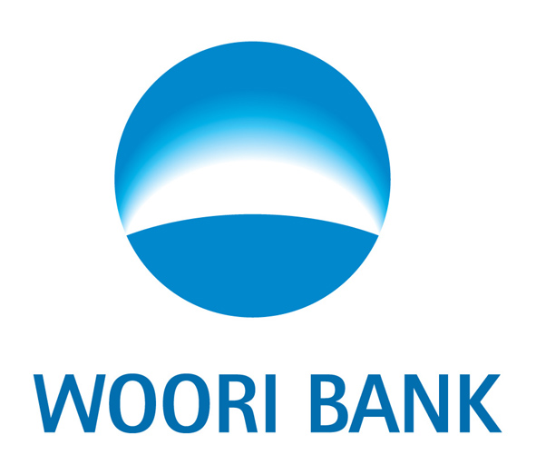 ZAO «Woori Bank»

ЗАО «Ури Банк»

PAYMENT INSTRUCTION No  Заявление на перевод |  | Dated  От

CUSTOMER NAME,ADDRESS in MOSCOW, teleph.No. PASSPORT No, ISSUED - DD
ФИО клиента, адрес места жительства (регистрации) или места пребывания, номер тел., № паспорта, дата

PLEASE TRANSFER FUNDS without opening account
Прошу осуществить перевод без открытия счета

AMOUNT IN FIGURES AND WORDS | Amount in figures/RUR  сумма цифрами/рублей
сумма цифрами и прописью | Amount in words: /сумма прописью:
BENEFICIARY’S BANK | БИК
Банк получателя платежа | Корр/счет
 | Full name , branch / полное наименование , отделение банка
BENEFICIARY | Account No. / Номер счета
Получатель | Name/Наименование  /ФИО, данные идентиф. документа если необходимы, прочая информ. адрес места жительства (регистрации) или места пребывания /
 | Address/Адрес:
REMITTANCE INFORMATION /
Детали платежа

DETAILS OF CHARGES  Комиссии по платежу |  | Комиссия ЗАО «Ури Банк» / рублей

I accept and confirm that I will not file a complaint in a case of non-receiving money as a result of giving by me an indecipherable information or information that can be wrong or ambiguous./ Подтверждаю, что не буду иметь претензий в случае непоступления средств по назначению в результате указания мной в полях данного бланка перевода ошибочной, неразборчивой или неоднозначно толкуемой информации .

Signatures/подписи:

